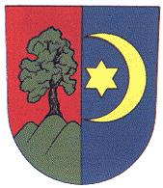
Obec Jívová
pořádá již

2. ročník soutěže
o Zlatou vařečku
ve vaření kotlíkového guláše
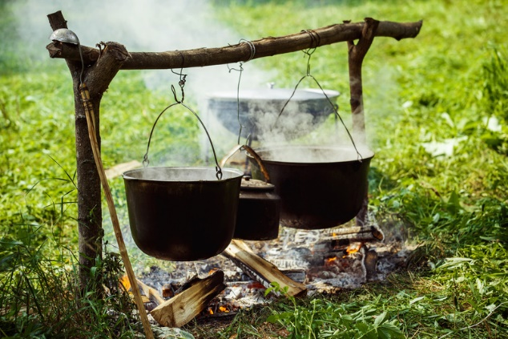

Kdy: v sobotu 15.7.2023
Kde: na náměstí u „bývalé benzinky“

Program:
8:15 – 8:45 prezentace soutěžících týmů
9:00 – přivítání soutěžících a zahájení soutěže
9:15 – 14:00 vaření guláše
14:00 – předložení guláše k hodnocení porotě
14:30 – vyhlášení oficiálních výsledků soutěže a předání cen

Program pro děti:
13:00 – 15:00 balónkový klaun
14:00 – 16:00 skákací hrad, možnost zakoupení cukrovinek
16:00 pěna (PRO DĚTI PŘEVLEČENÍ S SEBOU)

Balónkový klaun, skákací hrad a pěna jsou pro děti ZDARMA

Propozice soutěže:
Účast soutěžících týmů nutno závazně potvrdit do 1.7.2023 na emailu obec.jivova@seznam.cz. Soutěže se mohou zúčastnit dvou až tří členné týmy (maximální počet 10 družstev). Každý přihlášený tým dostane od pořadatele „odměnu“.
Soutěžící si zajistí vlastní suroviny k vaření vybraného druhu guláše (koření, sádlo apod.) a kuchyňské potřeby k vaření (nože, vařečky, prkénka apod.), kotlík a naběračku.
Pořadatel zajistí: zázemí pro vaření (stůl, lavice), dříví na otop, maso, cibuli, vodu, pečivo, misky a lžičky na výdej guláše.

Téma – Pyžamová párty

Po skončení soutěže bude prodej uvařených gulášů – cena 50,- Kč/miska.

Občerstvení po celou dobu zajistí „Masný krám Jívová“ a „Obec Jívová“.

Na Vaši účast se těší pořadatelé!

